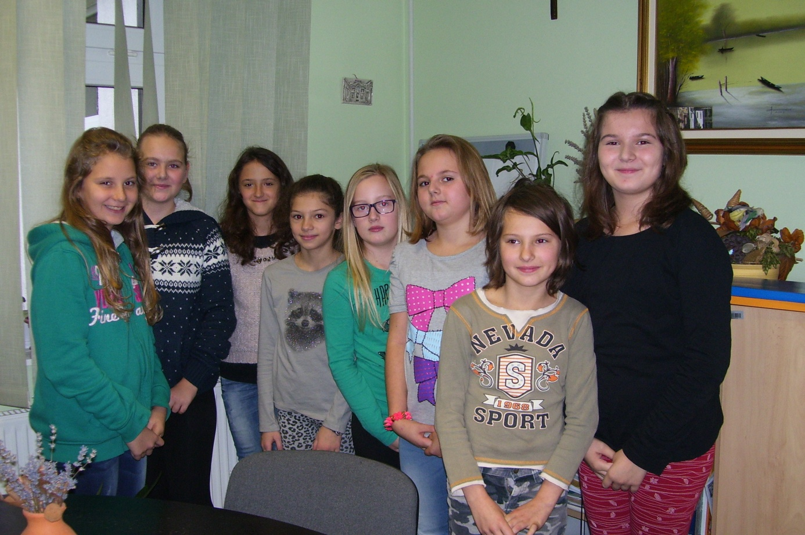
MALI KRATIVCI, šk. godina 2014./2015.

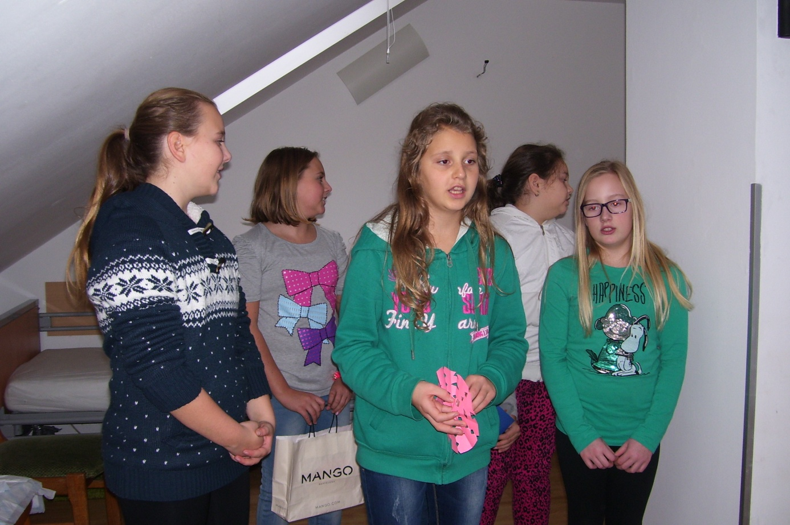
Posjet učenika Domu za stare i nemoćne PRIMUM u Vukovaru (17.12.2014.)

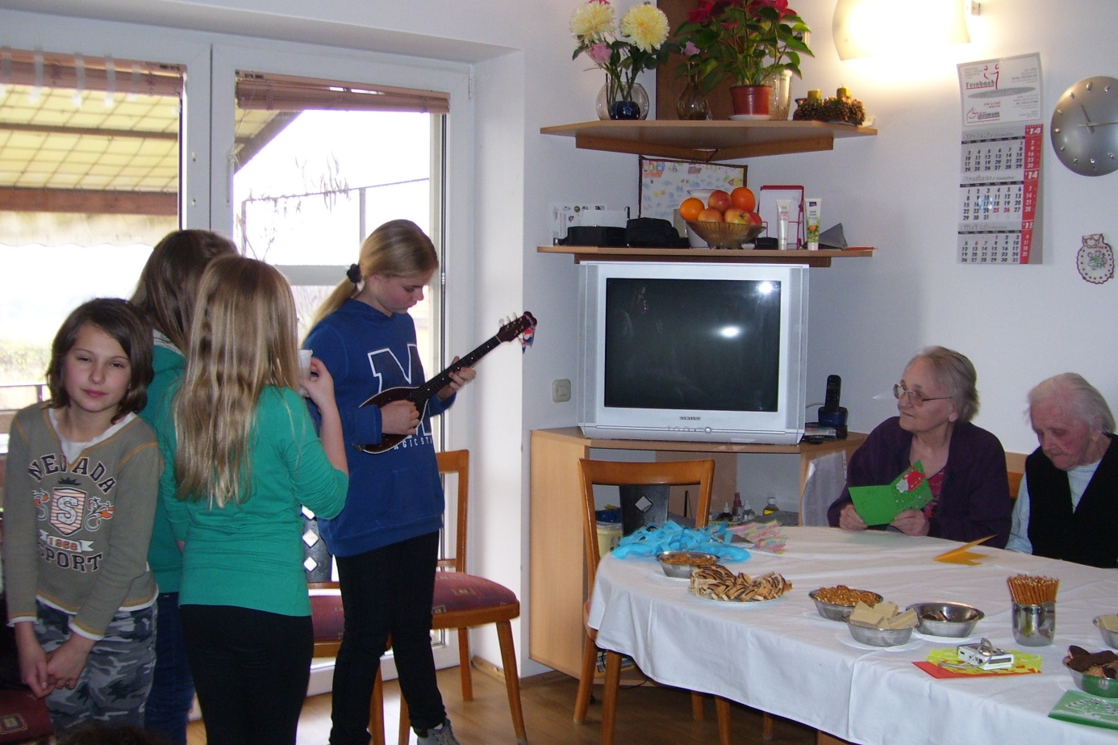
Prigodni program naših učenika za korisnike Doma.

